**Opdracht Maag- dramkanaal (Spijsverteringsorganen) 2**

Boek Anatomie & Fysiologie Hfst. 6

1. Hoe lang is de dunne darm?
2. Uit welke delen bestaat de dunne darm?
3. Welke vorm heeft de twaalfvingerige darm?
4. Welke drie sappen zijn in de dunne darm werkzaam voor de vertering?
5. Welke stoffen, belangrijk voor de vertering zitten in de pancreassap?
6. Welke drie enzymen komen in de pancreassap voor en wat is hun functie?
7. Waar wordt de gal geproduceerd en waar wordt deze opgeslagen?
8. Uit welke bestanddelen bestaat de gal?
9. Welke enzymen zitten in de darmsap en wat is hun functie met betrekking tot de vertering van koolhydraten, eiwitten en vetten?
10. Wat is resorptie?
11. Welke stoffen worden opgenomen in de dunne darm?
12. hoe worden de vetten opgenomen?
13. hoe lang is de dikke darm?
14. Hoe wordt de dikke darm ook wel genoemd?
15. wat is de functie van de dikke darm?
16. uit welke delen bestaat de dikke darm?
17. Uit welke bestanddelen bestaat de ontlasting?
18. Benoem de onderdelen vaan de lever en omliggende organen

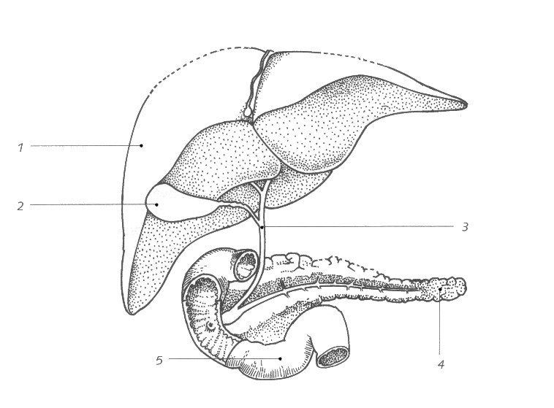

1.

2.

3.

4.

5.

1. Wat krijgt de lever m.b.t. de eiwitstofwisseling uit de darm aangevoerd en via welk bloedvat?
2. Wat doet de lever t.a.v. de vetstofwisseling?
3. Welke stoffen worden uit de darm naar de lever vervoerd m.b.t. de koolhydraatstofwisseling?
4. Hoe wordt de bloedsuikerspiegel na een koolhydraatrijke maaltijd omlaag gebracht?
5. Hoe wordt de glucosevoorraad daarna weer omhoog gebracht?
6. hoeveel glycogeen kan in de lever worden opgeslagen en hoeveel in de spieren?
7. Wat gebeurt er wanneer er gedurende langere tijd veel koolhydraten worden opgenomen?
8. Waar wordt de gal opgeslagen? En wat is de functie van de gal in de dunne darm?
9. Welke stoffen worden in de lever vooral ontgift.
10. Welke stoffen worden in de lever gestapeld?